OŚRODEK ROZWOJU OSOBISTEGO I DUCHOWEGO „TU I TERAZ”
W NOWYM KAWKOWIE oraz STOWARZYSZENIE „U ŹRODŁA”
www.tuiteraz.eu www.u-zrodla.pl www.strefarytmu.pl

zapraszają 13-17 czerwca 2012 na

ŚWIETO MUZYKI AFRYKAŃSKIEJ I AFROKUBAŃSKIEJ – STREFA RYTMU WARSZTATY BĘBNIARSKIE I TANECZNE
PROWADZĄ: KUBA POGORZELSKI, MOHHAMED GASPARD CONDE, NIKODEM BĄKOWSKI

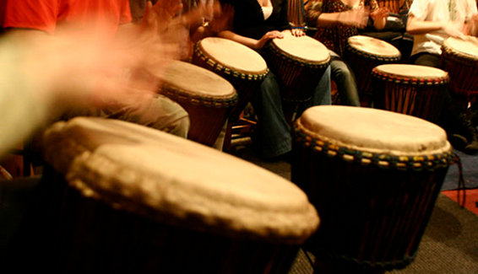

Z początkiem lata instruktorzy Strefy Rytmu i Centrum Kultur Świata zapraszają Was na warsztaty plenerowe do Ośrodka Tu i Teraz w Nowym Kawkowie. Strefa Rytmu to szkoła gry na bębnach etnicznych, w której uczymy tradycyjnej muzyki z Afryki Zachodniej, Brazylii i Kuby.
Tym razem chcemy wyjść na przeciw wszystkim naszym uczniom, tym, którzy grają na różnych bębnach i tańczą. Urządzamy zatem na Warmii dla was prawdziwe święto muzyki afrykańskiej i afrokubańskiej.
Organizujemy dla Was warsztaty gry na djembe z mistrzami Gaspardem Conde (grupa początkujaca i srednia) i Kubą Pogorzelskim (grupa zaawansowana) na trzech poziomach zaawansowania. Warsztaty tańca poprowadzi tancerka z Gwinei przy muzyce na żywo, natomiast Nikodem Bąkowski powiedzie Was w świat muzyki granej na congach i bębnach bata.

DATA: 13 - 17 czerwca 2012
POCZĄTEK: 13.VI środa, rozpoczynamy kolacją o 18.00, rozpoczęcie zajęć godz. 10
w czwartek
KONIEC: 17.VI niedziela, kończymy obiadem o 14.00
MIEJSCE: Ośrodek Rozwoju Osobistego i Duchowego „Tu i Teraz”, Nowe
Kawkowo k. Olsztyna www.tuiteraz.eu
CENA: 660 zł (cena zawiera udział w jednej grupie warsztatowej oraz koszty
pobytu i wyżywienia w ośrodku)
KONTAKT: www.tuiteraz.eu, kawkowo@tuiteraz.eu,
Jacek Towalski 0602219382, , biuro: 0662759576
Maja Wołosiewicz - Towalska 0606994366

UWAGA:
Konieczna wpłata zaliczki 150 zł na konto Ośrodka Rozwoju Osobistego „Tu i Teraz” z opisem „pobyt 13-17.VI.2012”: Alior Bank 37 2490 0005 0000 4500 5695 0255

- Jest opcja tańszego pobytu o 200 zł jeśli warsztatowicz przyjedzie z własnym namiotem i z wyżywienia zostawi sobie tylko obiad.
- Udział w więcej niż jednej grupie będzie odpowiednio tańszy.
- Zapraszamy do zgłaszania się jak najszybciej gdyż wieści w środowisku krążą, że dużo osób sie na plener wybiera a ilość miejsc jest niestety ograniczona

PROWADZĄCY:

Kuba Pogorzelski
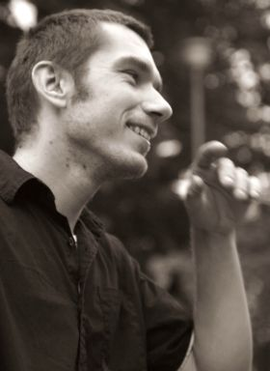
Muzyk perkusjonalista, socjolog, nauczyciel, organizator. Założyciel pierwszych w Polsce zespołów grających muzykę bębniarską Afryki oraz pierwszej warszawskiej szkoły gry na bębnach specjalizującej się w muzyce Afryki Zachodniej, Kuby i Brazylii Strefa Rytmu. Jego największą pasją jest muzyka Zachodniej Afryki (Mali, Gwinea, Senegal, Burkina Faso). Pracę magisterską na temat "Społeczna funkcja tradycyjnej muzyki Afryki Zachodniej", obronił w Instytucie Stosowanych Nauk Społecznych na Uniwersytecie Warszawskim. Od wielu lat gra na instrumentach perkusyjnych pochodzących z tego regionu, specjalizując się w dwóch: djembe i dundun. Wykształcenie muzyczne zdobywał pod okiem afrykańskich mistrzów w Mali, Gwinei i Senegalu metodą, jaka od setek lat służy muzykom afrykańskim do przekazywania wiedzy o swej kulturze. Od kilku lat sam przekazuje tę wiedzę w Polsce, propagując niezwykle kunsztowną sztukę gry na djembe. Wyrazem postępu pracy edukacyjnej było powstanie szkoły gry na bębnach Strefa Rytmu, w której razem z Mohamedem Conde oraz Nikodemem Bąkowskim uczą muzyki granej w Afryce oraz na Kubie. Również w Polsce był założycielem i liderem zespołów wykonujących tradycyjną muzykę czarnej Afryki: Pagota, Djembe Jet i Heban. Obecnie przygodę z muzyką tradycyjną kontynuuje w ramach West African Project, do którego zaprasza artystów prosto z Czarnego Lądu. Kolejnym gościem Kuby jest przybyły w 2008 roku doskonały gwinejski perkusista Mohamed Gaspard Conde. Wraz z Mohamedem tworzą wyjątkowy perkusyjny duet, który wraz z towarzyszącymi im muzykami i uczniami szkoły Strefa Rytmu wykonuje porywającą muzykę Afryki Zachodniej. Specjalizuje się w grze na bębnach djembe i dundun, gra również na innych instrumentach perkusyjnych: latynoamerykańskich (conga, bongosy, bata), brazylijskich (chocalio, reco reco) afrykańskich (kirin, gita, karignan, kese kese).

Mohammed 'Gaspard' Conde
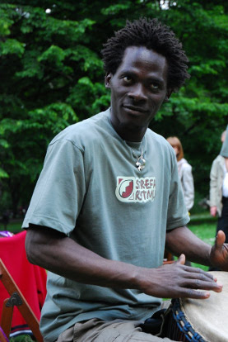Muzyk perkusista. Mistrz w sztuce gry na bębnach dundun oraz djembe. Urodził się w stolicy Gwinei, Conakry. Piękno muzyki odkrył u boku swej babci, Cisse Diabate, która śpiewała w ludowym zespole Kourroussa. Zachęcany przez babcię do muzykowania, pokochał grę na djembę, a zwłaszcza muzykę tradycyjną. Grać na bębnach zaczął w wieku 11 lat, w zespole baletu Saamata de Guinee. Następnie wstąpił do baletu Sourakhata, aby uczyć się gry od gwinejskich mistrzów. Razem z jednym z nich, Mouctarem Toure stworzył niezależny zespół, Tourekounda. Współpracował także z licznymi baletami w stolicy (Le Ballet AJK Danse de Guinée, Le Ballet Soleil d'Afrique, la Percussion Wassa de Morcire Camara, i la groupe Kouroukanfouwa), z którymi podróżował także po kraju. W trakcie swojego rozwoju artystycznego z ucznia zmienił się w nauczyciela i kierownika muzycznego baletu Sourakhata. Przed przyjazdem do Polski wychowywał już kolejne pokolenie młodych gwinejskich perkusistów. Do Polski Gaspard Conde przyjechał na zaproszenie Kuby Pogorzelskiego, aby wspólnie z nim grać oraz nauczać tradycyjnej gwinejskiej muzyki w warszawskiej szkole gry na bębnach Strefa Rytmu.

Nikodem Bąkowski
Zawodową grą na instrumentach perkusji latynoskiej (congi, timbalesy, bongosy, bata) zajmuje się już od ponad 10 lat. Uczył się m.in. na Kubie, u takich sław perkusji jak: conga – Jesús Alfonso (Los Muñequitos de Matanzas), Macho Calderón (Aguiri-Yo), Duniesky Barreto Pozo (Bamboleo, BuenaVista Social Club), Grupo Afrocuba de Matanzas, timbalesy – Ramsés Rodriguez Baralt (Ernán Lopéz Nussa, Chucho Valdes, Omara Portuondo, Pablo Milanes, Ibrahim Ferrer, Silvio Rodriguez), bata – Carlos Miguel Perez Brito, José Osmel Torreo.
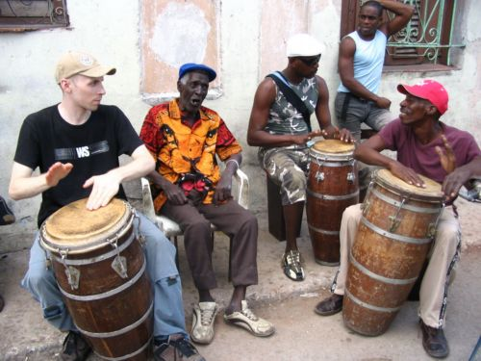
W latach 2001-2004 grał na timbalesach w zespole Son de Cuba założonym przez znakomitego kubańskiego muzyka, Renell'a Valdes-Ceperro. Wielokrotnie współpracował też z zespołami: Rey Ceballo & Calle Sol, Jose Torres y Salsa Tropical, Trio Son de Cuba, Noche de Boleros, DAAB. Gra w formacji Ritmodelia, promującej batucadę – sambę brazylijską. Jest założycielem i liderem grupy Afrocuba de Acá, zajmującej się muzyką afrokubańską (toques de Orisha, rumba cubana).
W obrębie współtworzonej przez niego Szkoły Tańców Karaibskich SHO, prowadzi również zespół perkusyjny, akompaniujący pokazom tradycyjnych form tańca z rejonu Ameryki Łacińskiej i Afryki. Jako współaranżer i wykonawca bierze udział w projektach muzyki jazzowej, awangardowej i klubowej. Ma na koncie wiele występów estradowych i klubowych w całej Polsce oraz poza granicami kraju (Kuba, Emiraty Arabskie, Hiszpania, Czechy, Litwa). Od roku 2000 podejmuje działalność dydaktyczną w zakresie gry na instrumentach perkusyjnych. Aktualnie uczy w Autorskiej Szkole Muzyki Rozrywkowej i Jazzu I i II stopnia im. K. Komedy, oraz w Szkole Tańców Karaibskich SHO.

